LAPORAN
PELAKSANAAN SURVEI KEPUASAN MASYARAKAT (SKM)
TAHUN 2024

DRPKP
KAB.PAMEKASAN

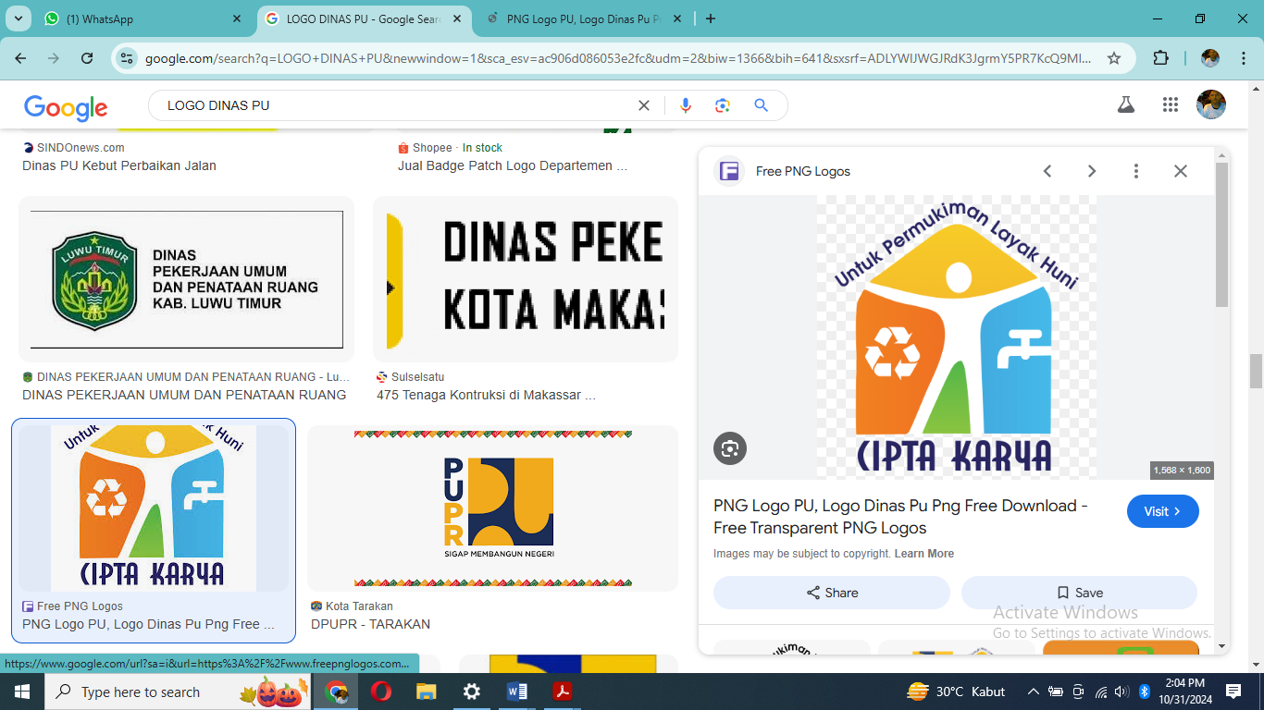

DINAS PERUMAHAN RAKYAT DAN KAWASAN PERMUKIMAN
JL. JOKOTOLE NO. 143 PAMEKASAN

KABUPATEN PAMEKASAN

DAFTAR ISI
DAFTAR ISI ……………………………………………………………………………………………………………..…………………….ii
BAB I 1
PENDAHULUAN 1
1.1 Latar Belakang 1
1.2 Dasar Pelaksanaan Survei Kepuasan Masyarakat 2
1.3 Maksud dan Tujuan 2
BAB II 4
PENGUMPULAN DATA SKM 4
2.1 Pelaksana SKM 4
2.2 Metode Pengumpulan Data 4
2.3 Lokasi Pengumpulan Data 5
2.4 Waktu Pelaksanaan SKM 5
2.5 Penentuan Jumlah Responden ……………………………………………………………………………………… 6
BAB III 7
HASIL PENGOLAHAN DATA SKM 7
3.1 Jumlah Responden SKM 7
3.2 Indeks Kepuasan Masyarakat (Unit Layanan dan Per Unsur Layanan) 8
BAB IV ………………………………………………………………………………………………………………………………………... 9
ANALISIS HASIL SKM 10
4.1 Analisis Permasalahan/Kelemahan dan Kelebihan Unsur Layanan 10
4.2 Rencana Tindak Lanjut 11
4.3 Tren Nilai SKM 12
BAB V 13
PENUTUP
5.1 Kesimpulan ……………………………………………………………………………………………………….13
5.2 Rekomendasi ……………………………………………………………………………………………………………..

LAMPIRAN 154
1. Tabel Perhitungan SKM 154
2. Diagran Pengunjung MPP/DPRKP ……………………………………………………………………………………
3. Hasil Pengolahan Data SKM 165
4. Publikasi SKM ………………………………………………………………………………………………………………………

BAB I
PENDAHULUAN

Latar Belakang
Undang-undang Nomor 25 Tahun 2009 tentang Pelayanan Publik dan Peraturan Pemerintah Nomor 96 Tahun 2012 tentang Pelaksanaan Undang-undang Nomor 25 Tahun 2009 tentang Pelayanan Publik, mengamanatkan penyelenggara wajib mengikutsertakan masyarakat dalam penyelenggaraan Pelayanan Publik sebagai upaya membangun sistem penyelenggaraan Pelayanan Publik yang adil, transparan, dan akuntabel. Pelibatan masyarakat ini menjadi penting seiring dengan adanya konsep pembangunan berkelanjutan. Serta adanya pelibatan masyarakat juga dapat mendorong kebijakan penyelenggaraan pelayanan publik lebih tepat sasaran.
Dalam mengamanatkan UU No. 25 tahun 2009 maupun PP No. 96 Tahun 2012 maka disusun Peraturan Menteri PANRB No. 14 Tahun 2017 tentang Pedoman Penyusunan Survei Kepuasan Masyarakat (SKM) Unit Penyelenggara Pelayanan Publik. Pedoman ini memberikan gambaran bagi penyelenggara pelayanan untuk melibatkan masyarakat dalam penilaian kinerja pelayanan publik guna meningkatkan kualitas pelayanan yang diberikan. Penilaian masyarakat atas penyelenggaraan pelayanan publik akan diukur berdasarkan 9 (sembilan) unsur yang berkaitan dengan standar pelayanan, sarana prasarana, serta konsultasi pengaduan.
Untuk mengetahui sejauh mana kualitas pelayanan Dinas Perumahan Rakyat dan Kawasan Permukiman Kabupaten Pamekasan sebagai salah satu penyedia layanan publik di Provinsi Jawa Tengah, maka perlu diselenggarakan survei atau jajak pendapat tentang penilaian pengguna layanan publik terhadap pelayanan yang diberikan. Dengan berpedoman pada Peraturan Menteri PANRB No. 14 Tahun 2017, maka telah dilakukan pengukuran atas kepuasan masyarakat. Hasil SKM yang didapat merangkum data dan informasi tentang tingkat kepuasan masyarakat. Dengan elaborasi metode pengukuran secara kuantitatif dan kualitatif atas pendapat masyarakat, maka akan didapatkan kualitas data yang akurat dan komprehensif.
Hasil survei ini akan digunakan sebagai bahan evaluasi dan bahan masukan bagi penyelenggara layanan publik untuk terus-menerus melakukan perbaikan sehingga kualitas pelayanan prima dapat segera dicapai. Dengan tercapainya pelayanan prima maka harapan dan tuntutan masyarakat atas hak-hak mereka sebagai warga negara dapat terpenuhi.

Dasar Pelaksanaan Survei Kepuasan Masyarakat
    - Undang-undang Nomor 25 Tahun 2009 tentang Pelayanan Publik.
    - Peraturan Pemerintah Nomor 96 Tahun 2012 tentang Pelaksanaan Undang- Undang Nomor 25 Tahun 2009 tentang Pelayanan Publik.
    - Peraturan Menteri PANRB Nomor 14 Tahun 2017 tentang Pedoman Penyusunan Survei Kepuasan Masyarakat Unit Penyelenggara Pelayanan Publik.

Maksud dan Tujuan
Tujuan pelaksanaan SKM adalah untuk mengetahui gambaran kepuasan masyarakat yang diperoleh dari hasil pengukuran atas pendapat masyarakat, terhadap mutu dan kualitas pelayanan publik yang telah diberikan oleh Dinas Perumahan Rakyat dan Kawasan Permukiman Kabupaten Pamekasan.
Adapun sasaran dilakukannya SKM adalah :
- Mendorong partisipasi masyarakat sebagai pengguna layanan dalam menilai kinerja penyelenggara pelayanan di bidang perumahan rakyat dan kawasan permukiman;
- Mendorong penyelenggara pelayanan publik secara cepat dan akurat untuk meningkatkan kualitas pelayanan publik;
- Mendorong penyelenggara pelayanan publik untuk menjadi lebih inovatif dalam menyelenggarakan pelayanan publik;
- Mengukur kecenderungan tingkat kepuasan dan peran aktif masyarakat terhadap pelayanan Dinas Perumahan Rakyat dan Kawasan Permukiman.
Dengan dilakukan SKM dapat diperoleh manfaat, antara lain:
- Diketahui kelemahan atau kekurangan dari masing-masing unsur dalam penyelenggara pelayanan publik;
- Diketahui kinerja penyelenggara pelayanan yang telah dilaksanakan oleh unit pelayanan publik secara periodik;
- Sebagai bahan penetapan kebijakan yang perlu diambil dan upaya tindak lanjut yang perlu dilakukan atas hasil Survei Kepuasan Masyarakat;
- Diketahui indeks kepuasan masyarakat secara menyeluruh terhadap hasil pelaksanaan pelayanan publik pada lingkup Pemerintah Pusat dan Daerah;
- Memacu persaingan positif, antar unit penyelenggara pelayanan pada lingkup Pemerintah Pusat dan Daerah dalam upaya peningkatan kinerja pelayanan;
- Bagi masyarakat dapat diketahui gambaran tentang kinerja unit pelayanan.

BAB II

PENGUMPULAN DATA SKM

Pelaksana SKM
Survei Kepuasan Masyarakat dilakukan secara mandiri pada Dinas Perumahan Rakyat dan Kawasan Permukiman Kabupaten Pamekasan dengan membentuk tim pelaksana kegiatan Survei Kepuasan Masyarakat. Tim pelaksana Survei Kepuasan Masyarakat (SKM) Dinas Perumahan Rakyat dan Kawasan Permukiman Kabupaten Pamekasan adalah tim yang sesuai DPA pada Kegiatan Pencapaian Indeks Kepuasan Masyarakat (IKM) Tahun 2023 (sebagaimana terlampir).

Metode Pengumpulan Data
Pelaksanaan SKM menggunakan kuesioner manual yang disebarkan kepada pengguna layanan. Kuesioner terdiri atas 9 pertanyaan sesuai dengan jumlah unsur pengukuran kepuasan masyarakat terhadap pelayanan yang diterima berdasarkan Peraturan Menteri PAN dan RB Nomor 14 Tahun 2017 tentang Pedoman Survei Kepuasan Masyarakat Unit Penyelenggara Pelayanan Publik. Kesembilan unsur yang ditanyakan dalam kuesioner SKM Dinas Perumahan Rakyat dan Kawasan Permukiman Kabupaten Pamekasan yaitu :
- Persyaratan : Persyaratan adalah syarat yang harus dipenuhi dalam pengurusan suatu jenis pelayanan, baik persyaratan teknis maupun administratif.
- Sistem, mekanisme dan prosedur : Prosedur adalah tata cara pelayanan yang dibakukan bagi pemberi dan penerima pelayanan, termasuk pengaduan.
- Waktu penyelesaian : Waktu pelayanan adalah jangka waktu yang diperlukan untuk menyelesaikan seluruh proses pelayanan dari setiap jenis pelayanan.
- Biaya/ tarif : Biaya/ tarif adalah ongkos yang dikenakan kepada penerima layanan dalam mengurus dan/atau memperoleh pelayanan dari penyelenggara yang besarnya ditetapkan berdasarkan kesepakatan antara penyelenggara dan masyarakat.
- Produk spesifikasi jenis pelayanan : Produk spesifikasi jenis pelayanan adalah hasil pelayanan yang diberikan dan diterima sesuai dengan ketentuan yang telah ditetapkan. Produk pelayanan ini merupakan hasil dari setiap spesifikasi jenis pelayanan.
- Kompetensi pelaksana : Kompetensi pelaksana adalah kemampuan yang harus dimiliki oleh pelaksana meliputi pengetahuan, keahlian, ketrampilan dan pengalaman
- Perilaku pelaksana : Perilaku Pelaksana adalah sikap petugas dalam memberikan pelayanan.
- Penanganan pengaduan, saran dan masukan : Penanganan pengaduan, saran dan masukan, adalah tata cara pelaksanaan penanganan pengaduan dan tindak lanjut.
- Sarana dan prasarana : Sarana adalah segala sesuatu yang dapat dipakai sebagai alat dalam mencapai maksud dan tujuan. Prasarana adalah segala sesuatu yang merupakan penunjang utama terselenggaranya suatu proses (usaha, pembangunan, proyek). Sarana digunakan untuk benda yang bergerak (komputer, mesin) dan prasarana untuk benda yang tidak bergerak (gedung).

Lokasi Pengumpulan Data
Lokasi dan waktu pengumpulan data dilakukan di lokasi unit pelayanan pada waktu jam layanan sedang sibuk, seperti : unit Pelayanan SIM, STNK, transportasi dan sebagainya. Sedangkan pengisian kuesioner dilakukan sendiri oleh responden sebagai penerima layanan dan hasilnya dikumpulkan di tempat yang telah disediakan. Dengan cara ini penerima layanan aktif melakukan pengisian sendiri atas himbauan dari unit pelayanan yang bersangkutan.

Waktu Pelaksanaan SKM
Survei dilakukan secara periodik dengan jangka waktu survey antara periode yang satu ke periode berikutnya dapat dilakukan 3 (tiga) sampai dengan 6 (enam) bulan atau sekurang-kurangnya 1 (satu) Tahun sekali. Penyusunan indeks kepuasan masyarakat memerlukan waktu selama 6 (enam) bulan dengan rincian sebagai berikut:
No. | Kegiatan | Waktu Pelaksanaan | Jumlah Hari Kerja
1 | Persiapan | Januari 2024 | 12
2 | Pengumpulan Data | Januari – Juni 2024 | 100
3 | Pengolahan Data dan Analisis Hasil | Juni 2024 | 12
4 | Penyusunan dan Pelaporan Hasil | Januari - Juni 2023 | 12

Penentuan Jumlah Responden
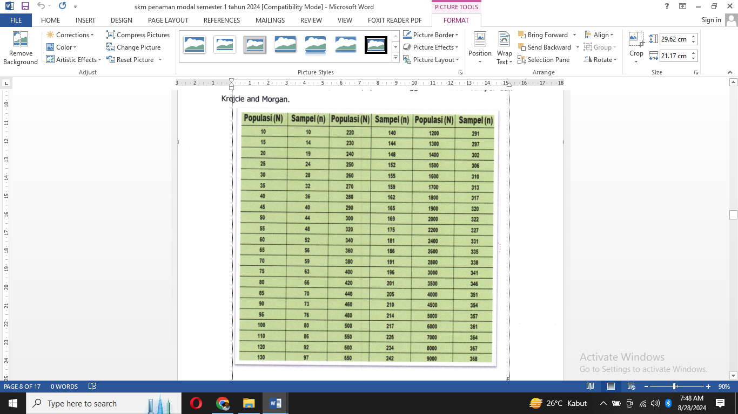
Dalam penentuan responden, terlebih dahulu ditentukan jumlah populasi penerima layanan (jumlah pemohon) dari seluruh jenis pelayan di Dinas Perumahan Rakyat dan Kawasan Permukiman Kabupaten Pamekasan. Jika dilihat dari perkiraan jumlah penerima layanan triwulan sebelumnya. Selanjutnya responden dipilih acak dari setiap jenis pelayanan besaran sampel dan populasi menggunakan tabel sampel dari Krejcie and Morgan.

BAB III
HASIL PENGOLAHAN DATA SKM

Jumlah Responden SKM
Berdasarkan hasil pengumpulan data, jumlah responden penerima layanan yang diperoleh yaitu 12 orang responden, dengan rincian sebagai berikut :
No | KARAKTERISTIK | KETERANGAN | JUMLAH
1 | JENIS KELAMIN | LAKI | 7
1 | JENIS KELAMIN | PEREMPUAN | 5
2 | PENDIDIKAN | Tidak Sekolah | 1
2 | PENDIDIKAN | SD | 5
2 | PENDIDIKAN | SMP | 2
2 | PENDIDIKAN | SMA | 3
2 | PENDIDIKAN | D4/S1 | 1
3 | PEKERJAAN | PNS | 1
3 | PEKERJAAN | PETANI/NELAYAN | 4
3 | PEKERJAAN | TNI/ POLRI | -
3 | PEKERJAAN | SWASTA | 1
3 | PEKERJAAN | IBU RUMAH TANGGA | 3
3 | PEKERJAAN | WIRASWASTA | 2
3 | PEKERJAAN | LAINNYA | 1
4 | LAYANAN | LAYANAN PBG/SLF/PENGESAHAN  SITEPLAN/PENGELOLA TEKNIS BG/  ANALISIS BG | 1
4 | LAYANAN | LAYANAN AIR MINUM | -
4 | LAYANAN | LAYANAN SANITASI / DRAINASE | -
4 | LAYANAN | LAYANAN RUMAH TIDAK LAYAK HUNI | 11

Indeks Kepuasan Masyarakat (Unit Layanan dan Per Unsur Layanan)
Pengolahan data SKM menggunakan excel template olah data SKM dan diperoleh hasil sebagai berikut :
Nilai Unsur Pelayanan
 | U1 | U2 | U3 | U4 | U5 | U6 | U7 | U8 | U9 | U10 | U11
IKM Per Unsur | 3.33 | 3.25 | 3.33 | 3.33 | 3.25 | 3.42 | 3.17 | 3.33 | 3.75 | 3.42 | 3.50
Kategori | B | B | B | B | B | B | B | B | A | B | B
IKM Unit Layanan | 84.03 (Baik)

BAB IV

ANALISIS HASIL SKM

Analisis Permasalahan/Kelemahan dan Kelebihan Unsur Layanan
Berdasarkan hasil pengolahan data, dapat diketahui bahwa :
- Perilaku mendapatkan nilai terendah yaitu 3.17. Selanjutnya Produk Layana yang mendapatkan nilai 3.25 adalah nilai terendah kedua.
- Sedangkan tiga unsur layanan dengan nilai tertinggi yaitu Sarana dan Prasarana mendapatkan nilai tertinggi 3.75 dari unsur Tari/layanan serta Kompetensimendapatkan nilai tertinggi berikutnya yaitu 3.42.
Berdasarkan hasil rekapitulasi saran/kritik serta pengaduan yang masuk melalui berbagai kanal aduan yang telah disediakan, diperoleh beberapa aduan yang menjadi perhatian dan dapat digunakan dalam pembahasan rencana tindak lanjut yaitu sebagai berikut :
- “Loket pelayanan ditambah dan dipercepat, input data bisa dengan menggunakan pelayanan internet”.
- “Pelayanan sangat lama dan harus bolak balik”.
- “Untuk proses layanan pembuatan SLF/PBG lebih dipercepat lagi, untuk tahun ini sudah lebih cepat dari tahun kemarin”.
- “Pelayanan ditingkatkan, melayani dengan senyum dan ramah”.
Adapun kondisi permasalahan/kekurangan dari unsur pelayanan dapat digambarkan sebagai berikut :
- Waktu penyelesaian pelayanan masih dirasakan lambat oleh masyarakat. Layanan registrasi online sebenarnya sudah mulai dilakukan namun belum banyak masyarakat yang melakukan registrasi secara online dan langsung datang ke lokasi layanan.
- Petugas layanan belum pernah diberikan pelatihan khusus terkait service excellent serta belum ada penerapan pemberian penghargaan kepada petugas yang berprestasi.

Rencana Tindak Lanjut
Hasil analisa tersebut dalam rangka untuk perbaikan kualitas pelayanan publik maupun pengambilan kebijakan dalam rangka pelayanan publik. Oleh karena itu, hasil analisa ini dibuatkan dan direncanakan tindak lanjut perbaikan. Rencana tindak lanjut perbaikan dilakukan dengan prioritas dimulai dari unsur yang paling rendah hasilnya.
- Perlu upaya untuk mempertahankan kualitas pelayanan yang sudah ada dengan melakukan peningkatan kuantitas dan kualitas SDM dan penyempurnaan standar operasional prosedur.
- Meningkatkan Kepuasan masyarakat terhadap pelayanan melalui peningkatan sarana dan prasarana di tempat pelayanan, ketepatan waktu pelayanan dan keterampilan petugas pelayanan
- Kegiatan penyusunan SKM kiranya dapat dilakukan per semester sebagai salah satu cara untuk mengontrol kualitas pelayanan publik agar kualitas pelayanan publik dapat terus ditingkatkan.

Tren Nilai SKM
Untuk membandingkan indeks kinerja unit pelayanan secara berkala atau melihat perubahan tingkat kepuasan masyarakat dalam menerima pelayanan publik diperlukan survei secara periodik dan berkesinambungan. Hasil analisa survei dipergunakan untuk melakukan evaluasi kepuasan masyarakat terhadap layanan yang diberikan, sebagai bahan pengambilan kebijakan terkait pelayanan publik serta melihat kecenderungan (tren) layanan publik yang telah diberikan penyelenggara kepada masyarakat serta kinerja dari penyelenggara pelayanan publik. Tren tingkat kepuasan penerima layanan Dinas Perumahan Rakyat dan Kawasan Permukiman Kabupaten Pamekasan dapat dilihat melalui grafik berikut :

Berdasarkan tabel di atas, dapat disimpulkan bahwa terjadi konsistensi peningkatan kinerja penyelenggaraan pelayanan publik dari tahun 2021 hingga 2024 pada Dinas Perumahan Rakyat dan Kawasan Permukiman Kabupaten Pamekasan.
BAB V
PENUTUP

5.1 Kesimpulan
Dalam melaksanakan tugas Survey Kepuasan Masyarakat (SKM) selama satu periode mulai Juli Hingga Desember 2023, dapat disimpulkan sebagai berikut :
- Pelaksanaan pelayanan publik di Dinas Perumahan Rakyat dan Kawasan Permukiman Kabupaten Pamekasan, secara umum mencerminkan tingkat kualitas yang sangat baik dengan Nilai SKM 83.76.
- Unsur pelayanan yang termasuk dua unsur terendah dan menjadi prioritas perbaikan yaitu waktu penyelesaian pelayanan dengan nilai 3.22 dan prosedur layanan dengan Nilai 3.24.
- Sedangkan dua unsur layanan dengan nilai tertinggi yaitu Produk Layanan mendapatkan nilai tertinggi 3.43 dan Biaya/tarif mendapatkan nilai tertinggi berikutnya yaitu 3.41.
5.2 Rekomendasi
Beragamnya karakteristik dari responden dalam menyikapi dari beberapa unsur pelayanan, maka untuk meningkatkan pelayanan publik pada Dinas Perumahan Rakyat Dan Kawasan Permukiman Kabupaten Pamekasan pada Tahun 2023 disarankan sebagai berikut :
- Fasilitas sarana dan prasarana diperbaharui secara terus menerus agar pelayanan berjalan dengan baik.
- Untuk bisa melaksanakan pelayanan prima dengan baik diperlukan komitmen untuk melaksanakan transparansi dan akuntabilitas baik oleh pengambil keputusan (Top Manajer), pimpinan unit pelaksana dan pelaksana pelayanan publik, untuk selalu berupaya memberikan pelayanan secara cepat, tepat, murah, terbuka dan mudah dilaksanakan secara tidak diskriminatif.
Dengan telah disusunnya Survei Kepuasan Masyarakat ini diharapkan menjadi pedoman sehingga tercipta suatu bentuk pelayanan yang prima dalam pelaksanaan administrasi pemerintahan dan mampu menjadi unit pelayanan yang profesional dan berwawasan pengabdian.

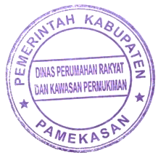
Kabupaten Pamekasan, 28 Juni 2024
KEPALA DINAS PERUMAHAN
RAKYAT DAN KAWASAN PERMUKIMAN
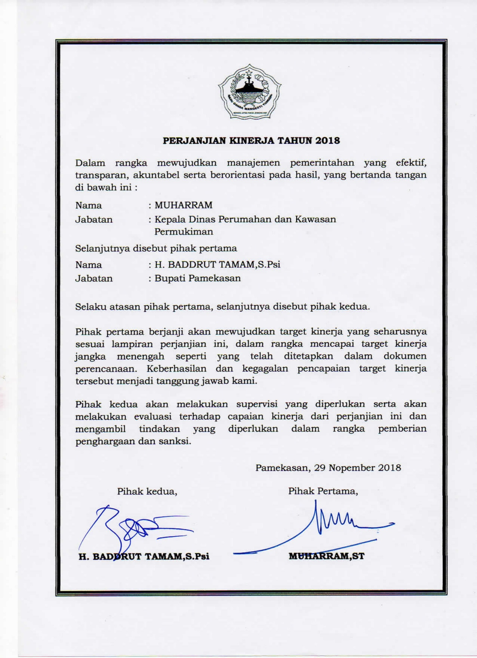
KABUPATEN PAMEKASAN

( MUHARRAM, ST )
NIP. 19680330 199803 1 006

LAMPIRAN
1. | Tabel Perhitungan SKM Semester I Tahun 2024
 | No | Responden | Layanan | U1 | U2 | U3 | U4 | U5 | U6 | U7 | U8 | U9 | U10 | U11
 | 1 | RSP1 | Layanan PBG/SLF | 3 | 3 | 3 | 4 | 4 | 4 | 4 | 4 | 4 | 4 | 4
 | 2 | RSP2 | Layanan PBG | 3 | 3 | 4 | 4 | 3 | 3 | 3 | 3 | 4 | 3 | 3
 | 3 | RSP3 | Layanan PBG | 3 | 3 | 4 | 3 | 3 | 4 | 4 | 3 | 4 | 3 | 3
 | 4 | RSP4 | Layanan PBG | 3 | 4 | 3 | 3 | 3 | 3 | 3 | 3 | 4 | 4 | 3
 | 5 | RSP5 | Layanan PBG | 3 | 3 | 3 | 3 | 3 | 4 | 3 | 3 | 4 | 4 | 4
 | 6 | RSP6 | Layanan PBG | 3 | 3 | 4 | 4 | 3 | 3 | 3 | 4 | 4 | 4 | 4
 | 7 | RSP7 | Layanan SLF | 3 | 3 | 3 | 3 | 3 | 3 | 3 | 3 | 4 | 3 | 3
 | 8 | RSP8 | Layanan SLF | 4 | 4 | 3 | 4 | 3 | 4 | 3 | 4 | 3 | 3 | 3
 | 9 | RSP9 | Layanan SLF | 4 | 3 | 3 | 3 | 4 | 3 | 3 | 3 | 3 | 3 | 3
 | 10 | RSP10 | Layanan SLF | 4 | 4 | 4 | 3 | 3 | 4 | 3 | 3 | 3 | 3 | 4
 | 11 | RSP11 | Layanan SLF | 4 | 3 | 3 | 4 | 4 | 3 | 3 | 4 | 4 | 3 | 4
 | 12 | RSP12 | Layanan SLF | 3 | 3 | 3 | 3 | 3 | 3 | 3 | 3 | 4 | 4 | 4
 | Nilai Unsur |  |  | 40.00 | 39.00 | 40.00 | 41.00 | 39.00 | 41.00 | 38.00 | 40.00 | 45.00 | 41.00 | 42.00
 | NRR / Unsur |  |  | 3.33 | 3.25 | 3.33 | 3.42 | 3.25 | 3.42 | 3.17 | 3.33 | 3.75 | 3.42 | 3.50
 | NRR Tertimbang |  |  | 0.37 | 0.36 | 0.37 | 0.38 | 0.36 | 0.38 | 0.35 | 0.37 | 0.42 | 0.38 | 0.39
 | Jumlah Total NRR Tertimbang |  |  | 3.361
 | Nilai IKM (Total NRR Tertimbang X 25) |  |  | 84.03

